第二十六届长三角区域电梯行业联席会在宁波顺利召开
4月20日至22日，第二十六届长三角区域电梯行业联席会在宁波宁海顺利召开，宁波市特种设备行业协会积极协助会议举办。此次会议共有23家单位参加，其中包括上海、山西、青岛、温州、湖州等省内外多地电梯行业协会、商会以及电梯相关企业。宁波市和宁海县市场监督管理局相关领导到会并致词。
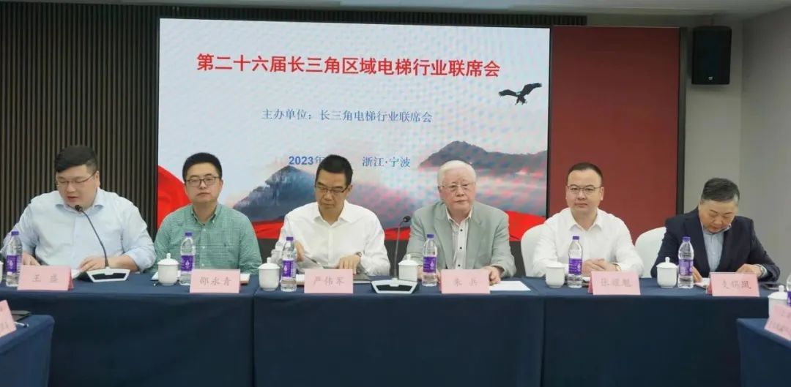

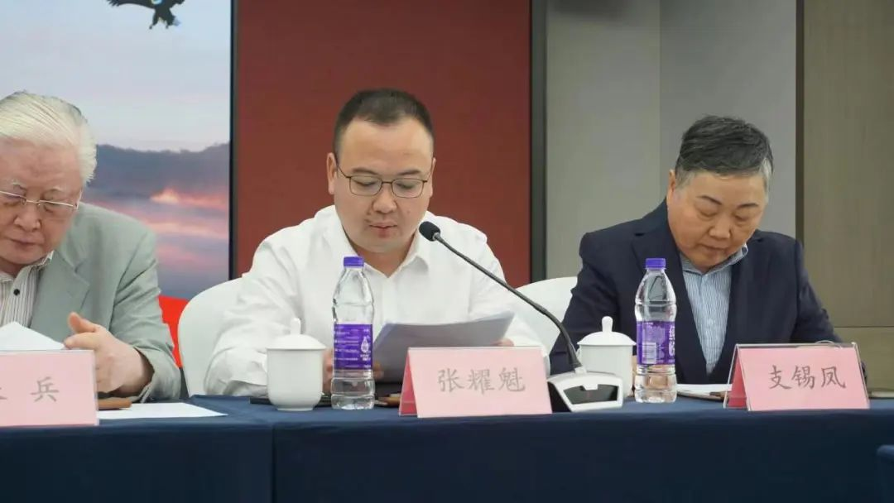 会上，宁海县作为浙江省电梯安全质量提升行动的试点城市，代表宁波协会以“现代社区建设电梯安全质量全提升行动”切入做了主题发言。宁波协会参会代表还交流了宁波市电梯安全监管改革、检验检测分离、电梯数字化管理、两个主体责任监督管理规定试点等工作经验。其他行业协会代表还作了《电梯检规新政与市场行为的高互动前行》、《旧楼加装“电梯全生命周期保险”》等多个主题汇报，与会人员还对电梯新检规、电梯保险、智能制造等多个领域进行了深入交流讨论。
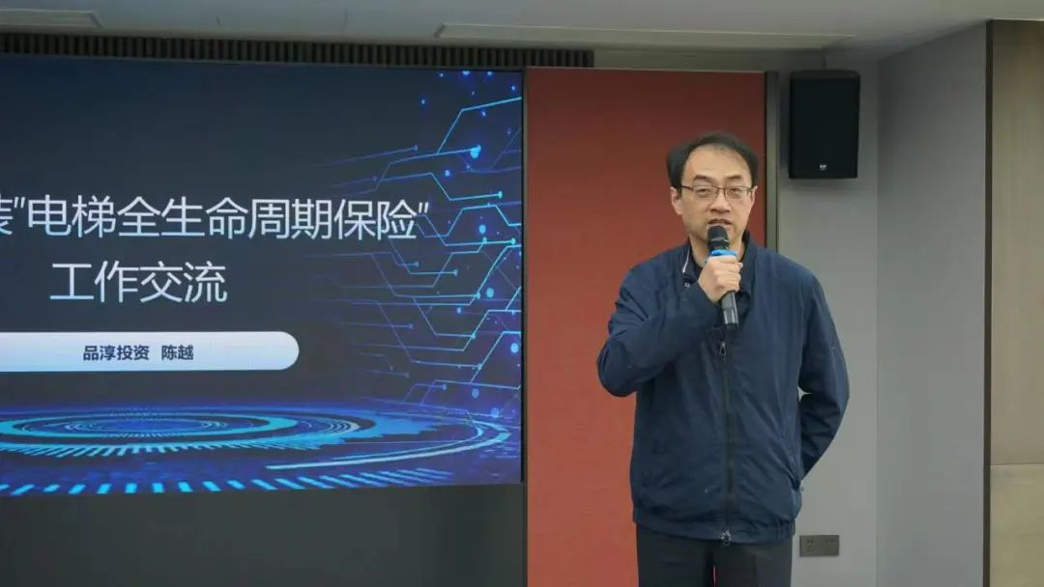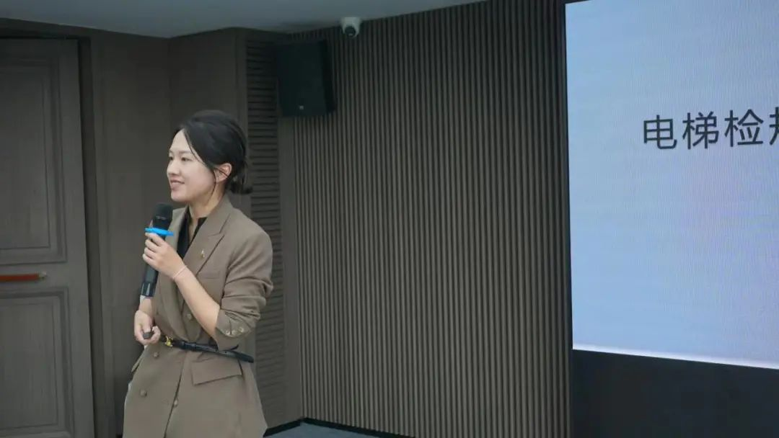

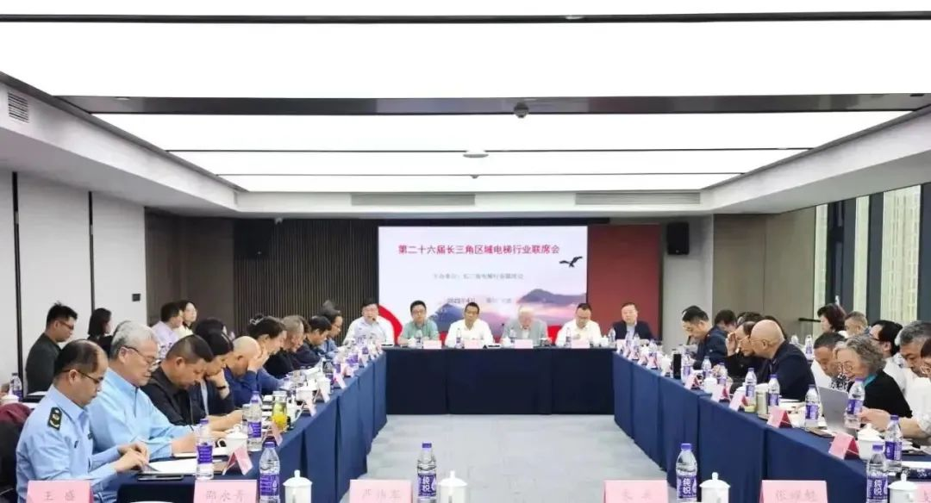
通过此次会议，进一步加强了长三角区域电梯行业之间的沟通交流，也为我市电梯行业的发展提供了新的思路和方向。宁波市特种设备行业协会将进一步加强与行业内其他协会互通，为行业的发展提供更好的服务和支持。

